红色景点游览之广东省博物馆
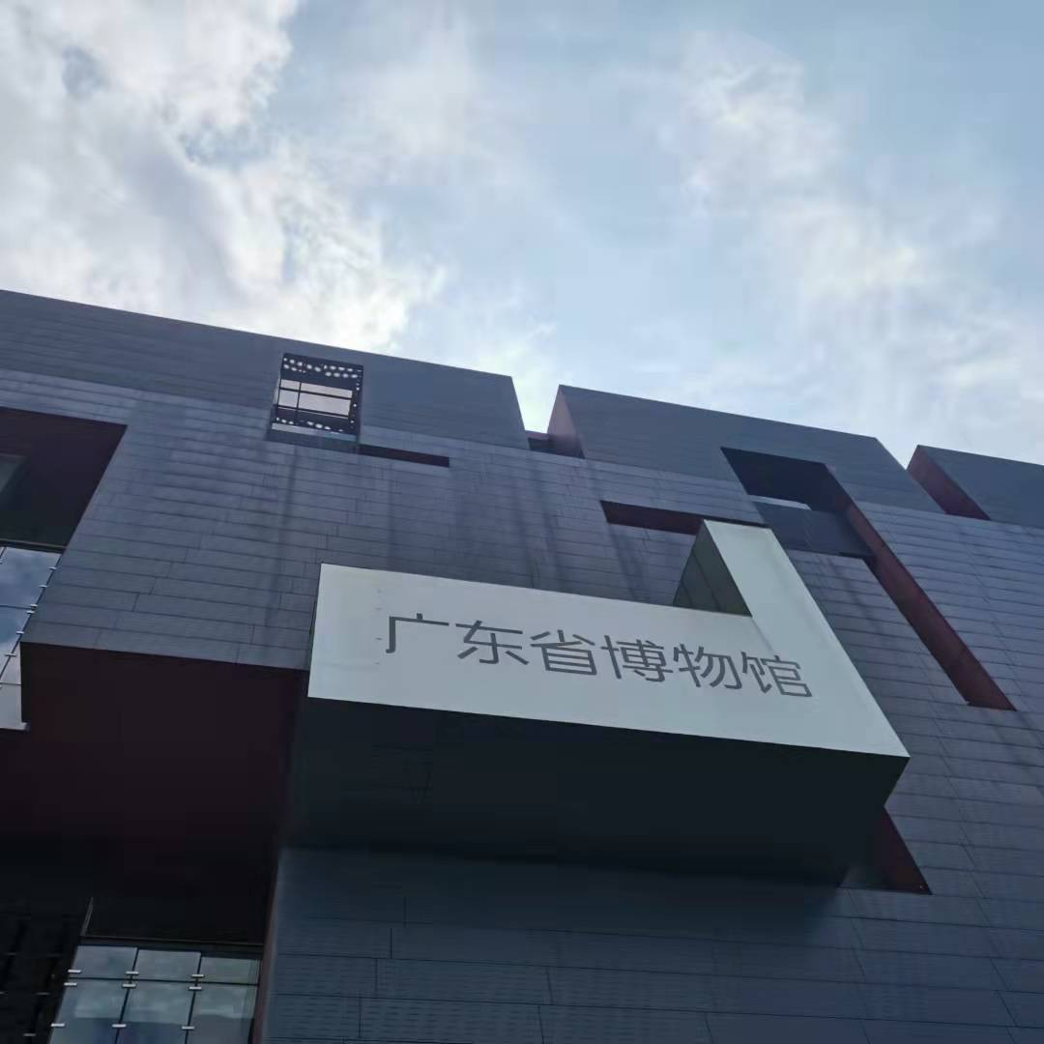
抓住了暑假的小尾巴与朋友相约来到广东省博物馆打卡，了解革命先辈们的故事感受他们对祖国的热爱。拿到免费门票后我们就进入了目的地—红色展览馆，馆内既庄严大气，又显得艺术典雅。馆内参观的人很多但是每个人都安安静静的生怕打扰到别人破坏了这肃穆的氛围。一进展厅一块刷红的墙壁上印上了党徽让人不由得对那些前仆后继死而后勇的革命者和党的维护者建立者心生敬意。

入馆之后我们知晓了陈独秀李大钊等许多革命者为建立中国共产党所付出的心血以及当时国民党反动派对他们的威胁和追杀。让我们不经感慨他们的辛酸与不易。今天的幸福生活来之不易，是多少革命先辈抛头颅洒热血而争取来的。而身处幸福的我们，也不可忘祖先的付出，是他们用鲜血换来我们如今的美好生活，十几代人的坚持努力才有我们今天的和平国度!作为二十一世纪的接班人的我们，现在起就应为自己树立一个目标，努力奋斗。为祖国奉献出一份力量!

